Magyar hősi emlékmű Gyimesbükkön.
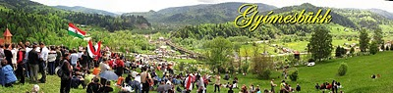
Háborúkban elesett magyar hősök emlékművét avatták fel Pünkösd vasárnap Gyimesbükkön, az egykori ezeréves határon.

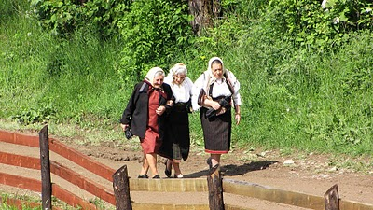
Gyímesbükk lakósága ünnepi eseményre készül.
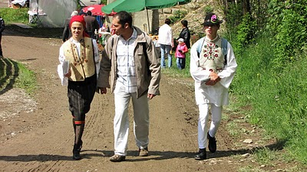
Fiatalok és idősek népviseletbe öltöztek Pünkösd vasárnapján.
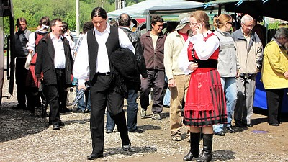
A vasútállomás az ünnepségsorozat első helyszíne.
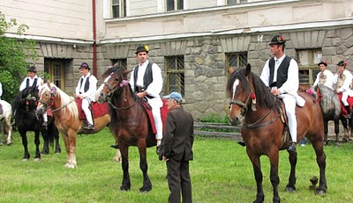
Csángó lovasok a vasútállomás épületénél.
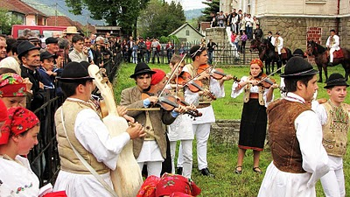
A vonatokat idén is zeneszóval , .....
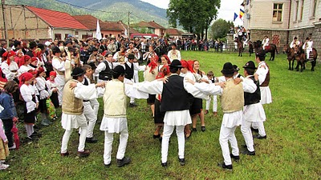
...és tánccal várják a gyímesbükkiek.
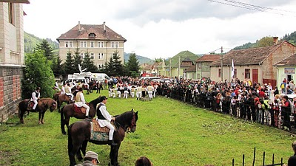
Az ünnepségre több ezer, a csíksomlyói pünkösdi búcsún is részt vett magyarországi és erdélyi zarándok személygépkocsival,vagy autóbusszal érkezett.
.
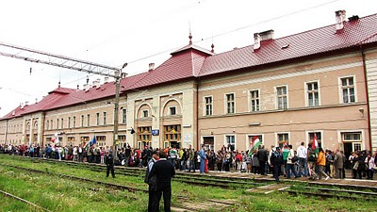
A gyimesbükki vasútállomás két év alatt (1895-1897) épült mint határállomás, a székely körvasút Csíkszereda-Csíkgyimes határszélvonal keretében. Ehhez hasonló állomásépületet
egész Erdélyben nem találunk, a velencei és a fiumei állomásokhoz hasonlítják.
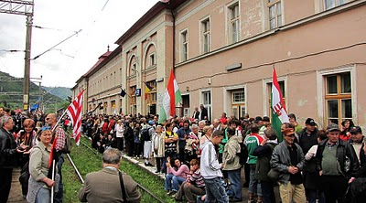
Tekintélyes nagyságú épület: 107 méter hosszú, 13 méter széles.Tervezője, Pfaff Ferenc (1851-1913) a MÁV magasépítési osztályának fő tervezője.
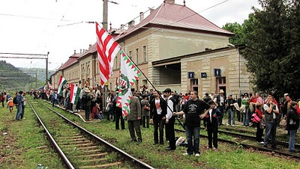
Az épület határállomás lévén a szomszédos Romániának hivatalnokai is itt tartózkodtak. Az emeleten a személyzeti lakások voltak. Itt található a Sziszi-terem, egy tágas szoba, melyet Erzsébet királynénak készítettek.
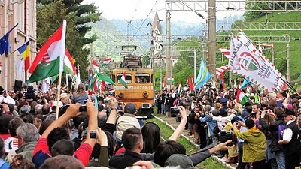
A rendezvénysorozat első eseménye a mintegy 1800 magyarországi zarándokot szállító Székely-gyors és a Csíksomlyó Expresz nevű vonatok megérkezése.
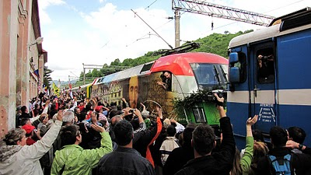
A Csíksomlyó Expresz.
Magyarország leggyorsabb mozdonyát nevezték el Széchenyi Istvánról. A Taurus a gróf halálának 150. évfordulóján kapott pazar külsőt.

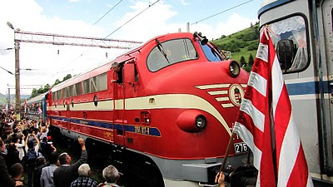
Harmadszor érkezett Gyímesbükkbe a Nohab 017 -es mozdonnyal a Székely-gyors.
A Nohab 017 (M61-017) 148 600 köbcentis, az 1950 lóerős dízelmotor egy 600 V feszültségű generátort hajt, ami áramot termel. A meghajtást hat darab villanymotor intézi a hat tengelyen.
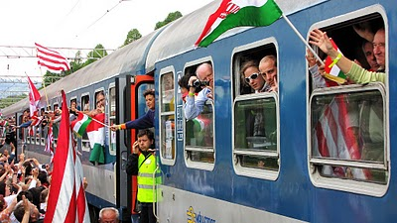
A szerelvények 30 perc késéssel érkeztek Gyímesbükkbe.
Az állomáson az érkezőket a település vezetői köszöntötték.
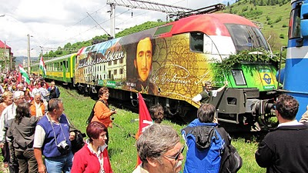
"Merjünk nagyok lenni" - áll az éppen másfél évszázada elhunyt államférfi kézírásával a 86-tonnás, 230 km-es tempóra is képes vontató oldalán Széchenyi István arcképe, és néhány olyan munkája mellett, mint a Lánchíd.
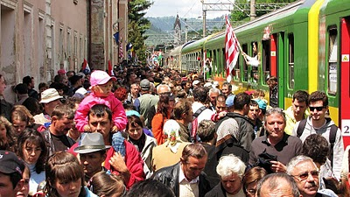
A tömeg lassan halad a kijárat írányába.
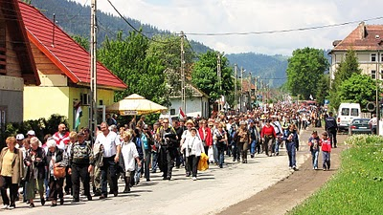
Zenés, táncos vezetéssel a menetoszlop elindul az ezeréves határra a kontumáci kápolnához.

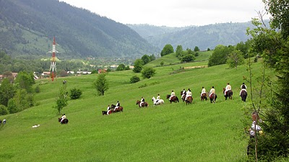
A lovas csángok visszatérnek a faluba.
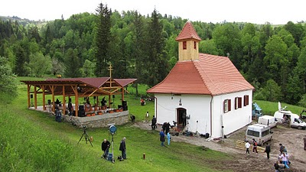
A 2009 ben felújított Kontumác kápolna ...

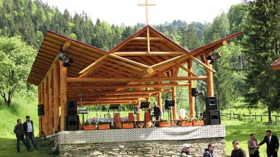
...és szabadtéri színpad.
(A Révai Lexikon a contumacia jelentéseként a vesztegzárat jelöli meg.)
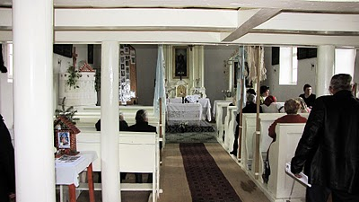
1764-ben P. Reparolis Vicentius ferences szerzetest nevezték ki Csík-Gyimesre vesztegzár-lelkésznek Mária Terézia utasítására.
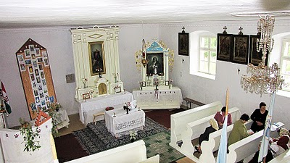
Mária Terézia királynő 1773-ban levélben arról érdeklődik, hogy áll a templomépítés.
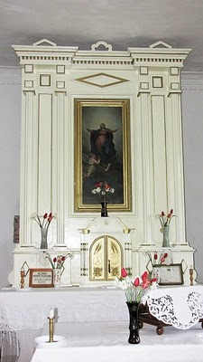
Az építkezéssel lassan haladtak, templomot csak 1782-ben szentelték fel, Nagyboldogasszony tiszteletére.
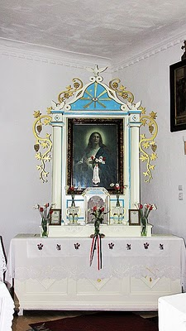
1764.és 1782 között magánházaknál tartották a misét.

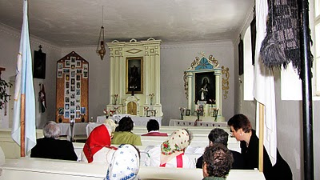
A templom építésekor 385 hívőről tesznek említést a Csík-Gyimesi Contumacia-nál.
.

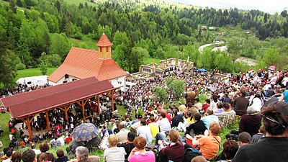
A zarándokok részvételével 13 órától a gyimesbükki kápolnánál Salamon József gyimesbükki plébános celebrált misét.

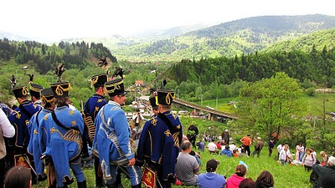
Huszárok a kápolnánál.
Háttérben a gyimesbükki Rákóczi-vár , a Tatros folyó völgyében, a történelmi magyar országhatárnál.

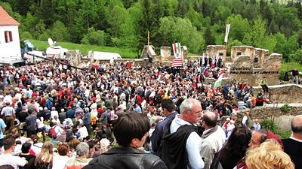
13 órakor a Duna TV-ben a kontumáci templom harangja szólt.
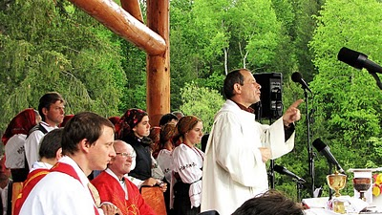
Szentbeszédet mondott Pap László a marosvásárhelyi Szent Imre római katolikus kollégium lelki igazgatója.
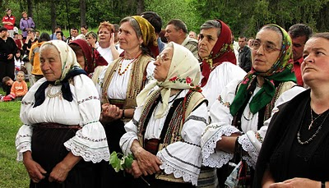
A gyimesi csángók a pünkösdi misén a Kontumáci kápolna előtt.
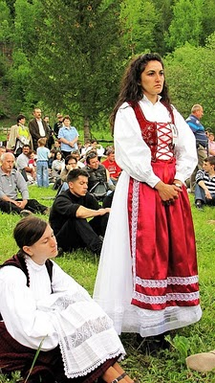
Akiknek nem nem jutott hely a kápolna előtt.
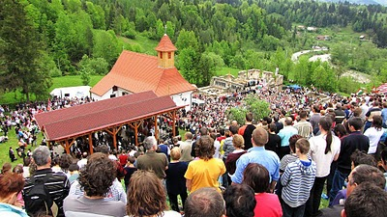
Közös ima népünk megújulásáért, nemzetünkért.
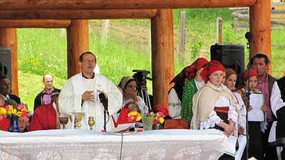
Csíksomlyó után Pünkösdvasárnap Gyimesbükk lett a második legnagyobb zarándoklat színhelye.
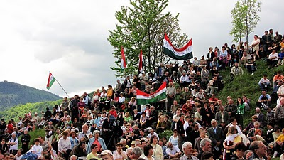
A résztvevő zarándokok a hegyoldal környékét is betöltötték.
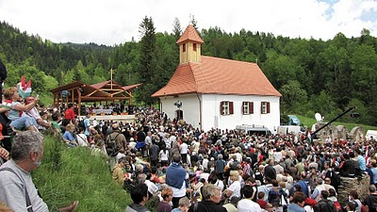
A gyimesi-szorosban sok ütközet volt az évszázadok folyamán, de az itt elesett hősöknek mostanig nem volt emlékművük.
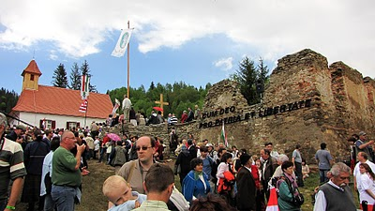
Ennek a helyzetnek a megváltoztatására fogtak össze a gyimesbükkiek és a Budakeszi Kultúra Alapítvány, hogy, a tavaly felújított kontumáci kápolna melletti romok felhasználásával egy katonai emlékhelyet alakítsanak ki.
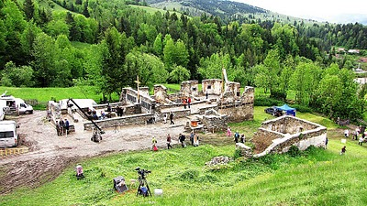
A kápolna tőszomszédságában fekvő egykori vesztegzár és vámház épületeinek romjait konzerválták.
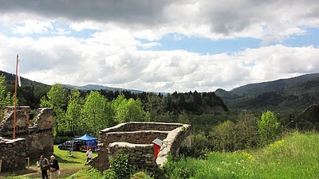
Fontos volt, hogy a gyimesbükki magyaroknak is legyen olyan helyük, ahol emlékezhetnek hőseikre.
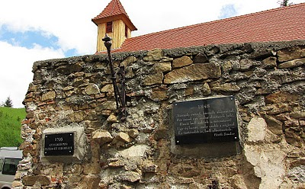
Ezeken a helyeken sokszor még ma is csontokat mos ki az eső.
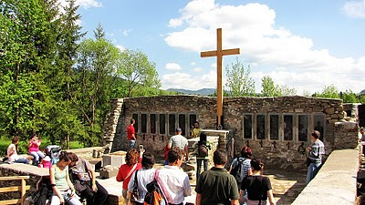
A XVIII. századi romok között kereszteket és fekete gránittáblákat helyeztek el.
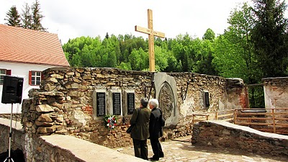
A háborúk és forradalmak hőseinek és áldozatainak emlékét márványtáblára vésve őrizzük meg az utókornak.
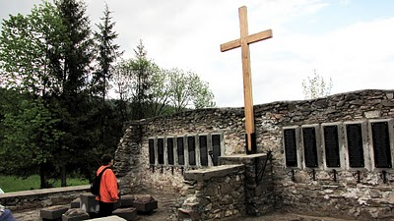
Az emlékművet a gyimesbükkiek, valamint a Budakeszi Kultúra Alapítvány és adományozók anyagi támogatásával állították fel.
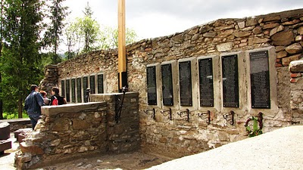
Az emlékhely a két világháborúban elhunyt csaknem ötszáz hősi halott nevét örökíti meg
.
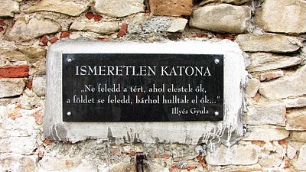
Az áldozatok neveit az emlékhely felavatása után is tovább gyűjtik, szükség szerint újabb és újabb márványtáblát függesztve ki a falakra.
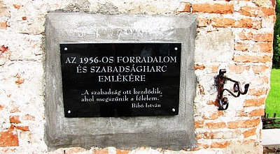
Az I. és a II. világháború, hőseinek a névsorát kiegészítik , az 1956-os forradalom....
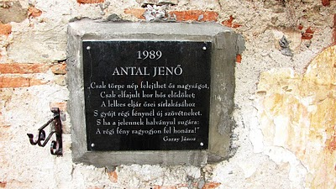
...az 1989-es események,...

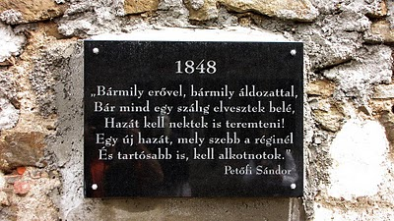
..az 1848-as szabadságharc gyimesbükki áldozatainak nevei..
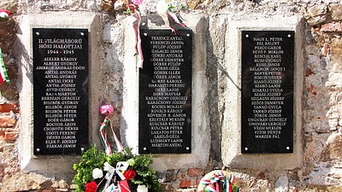
A második világháború áldozatai.
1944. augusztus 28. és szeptember 20. között, a román átállás után, Sebő Ödön, az akkor 24 esztendős főhadnagy, az addigra utánpótlás nélkül hagyott 32. határvadász zászlóalj parancsnoka katonáival hősies helytállással védte a szorost. Három hétig feltartóztatta a szovjet hadsereget olyan eredményesen, hogy csak kerülő utakon jutottak be Erdélybe. Miután román segítséggel bekerítették a szorosban harcoló, utolsó magyar csapatot, Sebő Ödön a bekerítésből kitörve, utóvédharcokat folytatva hátráltak nyugat felé.
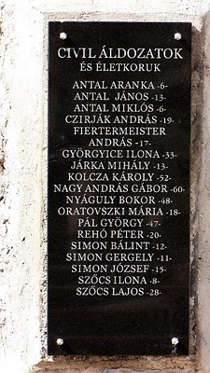
A civil áldozatok emléktáblája.
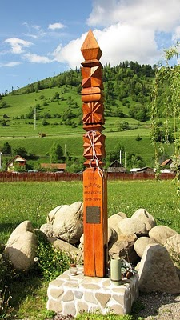
Ennek az időszaknak állít emléket Sebő Ödön: A halálra ítélt zászlóalj címmel megjelent emlékezése, melyet a Budakeszi Kultúra Alapítvány újra megjelentetett.
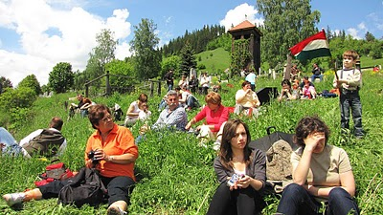
A Rákóczi-vár romjaival szemben a templom közelében áll a kontumáci temető, benne az első világháborúban elesett katonák sírjaival.A temetőben áll egy harangláb, amelyben az 1800-as évekből származó, maga Fogarassy Mihály erdélyi püspök által adományozott harang lakik.
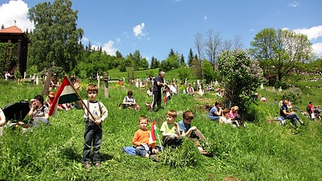
Az ünnepségek után a Rákóczi vár csúcsáról tárogató hangja hívta a zarándokokat a 2008-ban felújított 30. számú vasúti őrházhoz, ahol beszédet mondott Görbe Vilmos Gyimesbükk polgármestere.
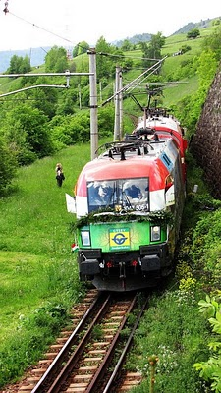
Ezt követően a Tatros hídján keresztül begördült az őrház mellé a két legendássá vált magyar mozdony. (román kísérettel)
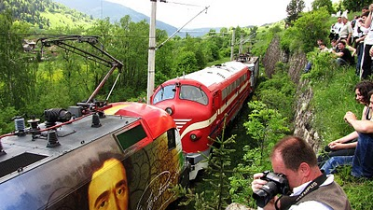
A mozdonyokat ismét hatalmas ünneplő tömeg fogadta a hídnál,...
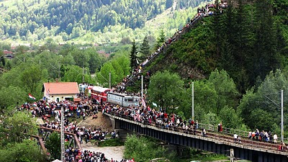
...és a 30-as számú vasúti őrháznál.
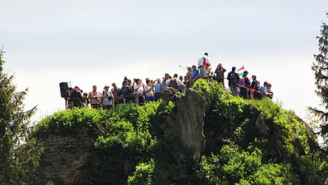
A Rákóczi vár romjain és a lépcsőkön is minden talpalatnyi állóhely foglalt volt.
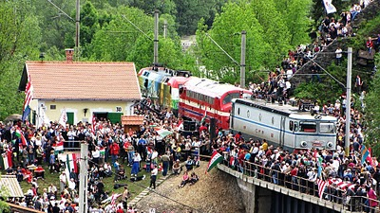
A mozdonyok 30 percig álltak az őrház mellett az ünneplő tömeg gyürűjében.
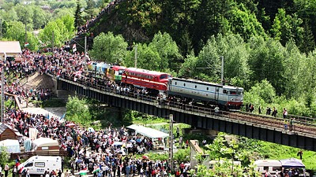
15 óra 30 perckor folyamatos kürtjelzéssel búcsúznak a mozdonyok a híd körül,...
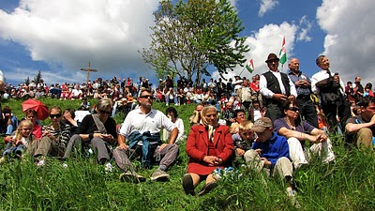
...és a domboldalakon ünneplő tömegtől.
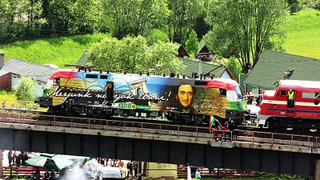
A Taurus Széchenyi István szavaival búcsúzik.
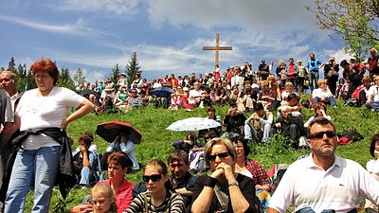
Mondhatnánk így is Merjünk Magyarok lenni.
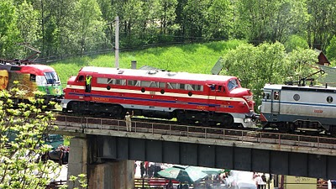
A mozdonyok tovább haladnak a gyímesbükki állomásra.
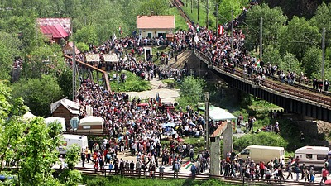
A gyimesbükki örömünnep, a Kormorán együttes 19 órakor kezdődő koncertjével folytatódik a sportpályán.
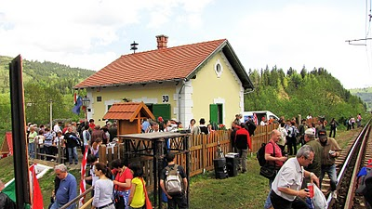
A 30-as számú vasúti őrház.
Az enyészettől megmentett őrházban kialakított vasúttörténeti múzeum.

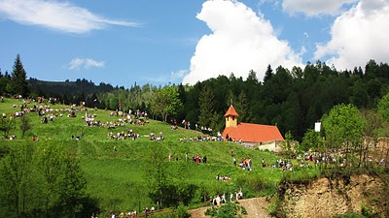
"A túl oldalon szintén erőditett előfok szökel elő; ezek annyira elzárják a völgyet, hogy a Tatrosnak alig marad keskeny sziklaszegélyezte mederhely. A vámhivatal épületei és a szerény kis kápolna ezen baloldali előhegy oldalának egy mélyületében vannak elrejtve. Ezen hadtanilag igen erős, könnyen védhető pont igen festői képet ád, mint azt mellékelt rajzunk mutatja."
Orbán Balázs : A Székelyföld leirása
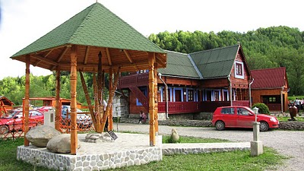
Az Összmagyarság Történelmi Emlékhelye.
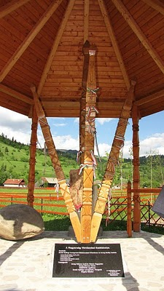
A magyar történelem fontos évszámaival és jelképeivel díszített, közös tőről fakadó kopjafákból álló alkotás a gyimesbükki Rákóczi vár szomszédságában kapott helyet.
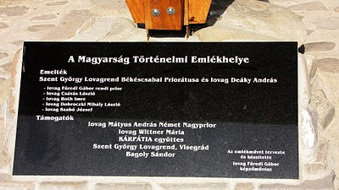
Az alkotás létrehozása a Szent György Lovagrend Békéscsabai Priorátusának köszönhető.
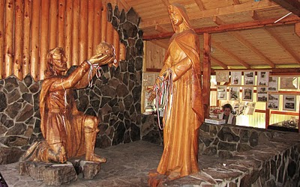
Szent István király Gyímesbükkben.
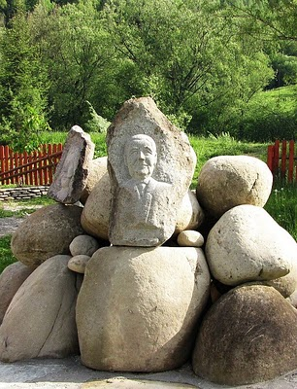
"A víz szalad, a kő marad,
a kő marad."
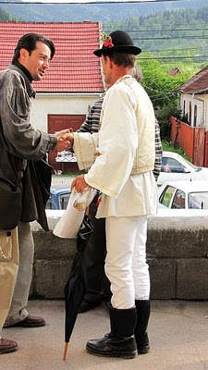
A búcsú pillanatai.
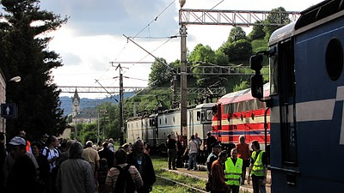
A zarándokvonatok koraeste 18 óra után indultak vissza Csíkszereda felé.
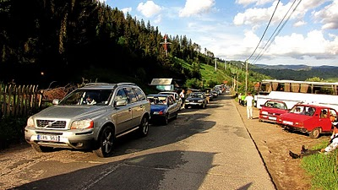
A gyímesbükki állomástól Hargita megye határáig az átlagsebesség autóval 3,33 km/óra volt.
